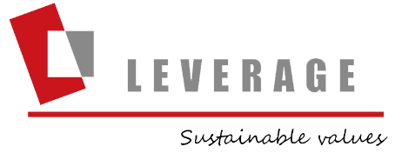

培训课程目录
课程名称 | 课程日期
ISO 9001:2015 内审员培训 | 7.15
ISO 45001:2018内审员培训 | 8.26
合规管理体系审核员培训课程（CCAA备案） | 9.6 - 9.9
ISO 14001:2015内审员培训 | 9.16
温室气体内审员培训 | 9.30
温室气体审核员基础培训（CCAA备案） | 10.13 - 10.14
ESG标准体系解读 | 10.28
SCORE企业可持续发展项目基础培训 | 11.25
CDP碳披露项目培训 | 12.16
企业多元化与包容性 – 性别平等 | 12.28
SA 8000:2014内审员培训 | 2.24
GB/T 39604社会责任标准管理体系解读（CCAA备案） | 3.17

联系人：Weber Hu 18817921025
联系邮箱：weber.hu@leveragelimited.com
官网：www.lvgchina.com

